《法律家•中国法学多用途教学案例库》

(含法学教学案例库、法律法规全库、法律文书全库)

产
品
介
绍

公 司：法绿家科技（北京）有限公司
联 系 人：郭广宇
联系方式：010-83113670 15101153441
官 网：法律家 www.fae.cn

目 录

第一章 产品概述 ……3

1.1 版权声明 3

1.2 数据库特点 3

第二章 应用范围与方式 7

2.1 应用范围 7

2.2 在线访问 8

第三章 数据库使用说明 8

3.1 案例库首页 8

3.2 中国法学多用途教学案例库主页 9

3.2.1 按法学教学课程学科分类查询 11

3.2.2 按关键词查询 11

3.2.3 按标签码查询 13

3.2.4 按案由或罪名分类查询 13

3.2.5 按案例发布机构分类查询 15

3.2.6 按级别地域查询 16

3.2.7 案例详情浏览 17

3.3 法律法规全库主页 23

3.3.1 最新法律法规 22

3.3.2 常用法律法规 25

3.3.3 法规按库查询 25

3.3.4 快速查询 26

3.3.5 精确查询 26

3.3.6 分类查询 27

3.3.7 法规详情浏览 28

3.4 法律文书全库主页 30

3.4.1 常用文书 31

3.4.2 英文文书 31

3.4.3 文类查询 32

3.4.4 精准查询 33

3.4.5 分类查询 34

3.4.6 文书详情浏览 35

3.5 我的案例管理 36

3.5.1 收藏案例 36

3.5.2 授课案例 37

3.5.3 评语案例 38

3.5.4 用户管理 38

3.5.5 退出管理 38第四章 公司介绍 38

第一章 产品概述

1.1 版权声明
《中国法学多用途教学案例库》版权属于法绿家科技（北京）有限公司所有，已经取得软件著作权登记，同时本库部分内容已在法律出版社和中国法制出版社连续出版3年，本数据库不存在任何版权问题，如因版权问题引起侵权纠纷，由本公司承担法律责任。

1.2 数据库特点
《中国法学多用途教学案例库》已为国内各法学院系、党校、行政学院教学和司法考试考生培训使用多年，获得广泛好评，成为法学教学研究必备的工具。本库包含2万余例法学教学案例，近100万篇法律法规，1万余篇法律文书，为国内唯一法学案例教学软件。
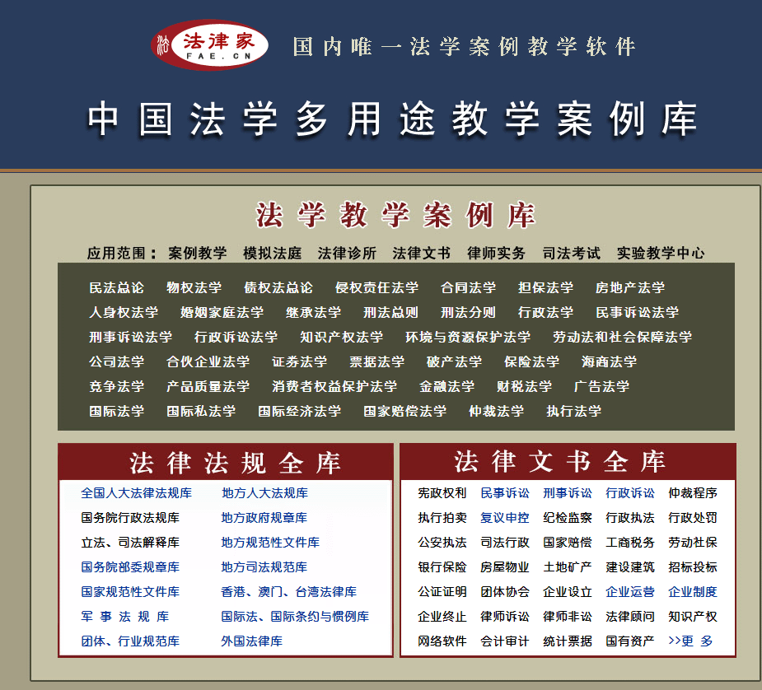
1.2.1《中国法学多用途教学案例库》
本库在数百万案例的基础上精选提炼二万余个最高法院及下属系统部门、最高检察院及下属系统部门及其他权威机构发布的现行有效的指导性案例，并对其进行精详深入评析。其“裁判要旨”为最高法院和学界主流通说观点，其“法理评析”，由专家学者对案例进行详细的法理评析。涵盖全部实体法和程序法法学学科领域内容，按法学课程和学科体系归纳出近万个法律知识点。数据每日更新。
（1）法学教学课程学科分类
根据法学课程和学科体系，本库将二万余例指导性案例，按民法总论、物权法学、债权法总论、侵权责任法学、合同法学、担保法学、房地产法学、人身权法学、婚姻家庭法学、继承法学、刑法总则、刑法分则、行政法学、民事诉讼法学、刑事诉讼法学、行政诉讼法学、知识产权法学、环境与资源保护法学、劳动法和社会保障法学、公司法学、合伙企业法学、证券法学、票据法学、破产法学、保险法学、海商法学、竞争法学、产品质量法学、消费者权益保护法学、金融法学、财税法学、广告法学、国际法学、国际私法学、国际经济法学、国家赔偿法学、仲裁法学、执行法学等内容划分为三十八个大学科，每个大学科按照各具体课程分设不同的小学科，小学科项下依据法学理论设置若干小类，又进行了多层再分类，最多进行了六层分类。每个小类下均针对该法学理论设置了10-100篇不等的司法实例。
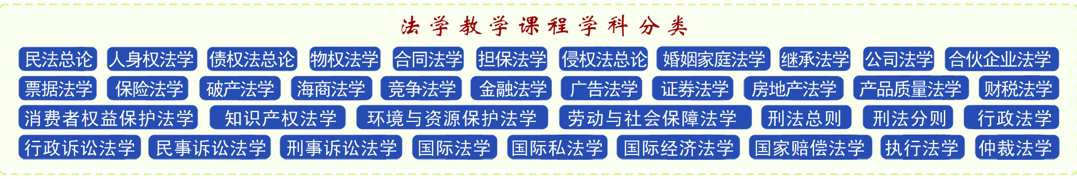
（2）教学案例体例
每篇案例均由知识点、教学要点、基本案情、裁判要旨、裁判结果、适用法律、争议焦点、法理评析、专著与论文、法律文书、讨论试题、同类案例、裁判文书等内容组成，在各法学教学活动中均可直接应用，极大的提升了教学效率及学生掌握知识技能。

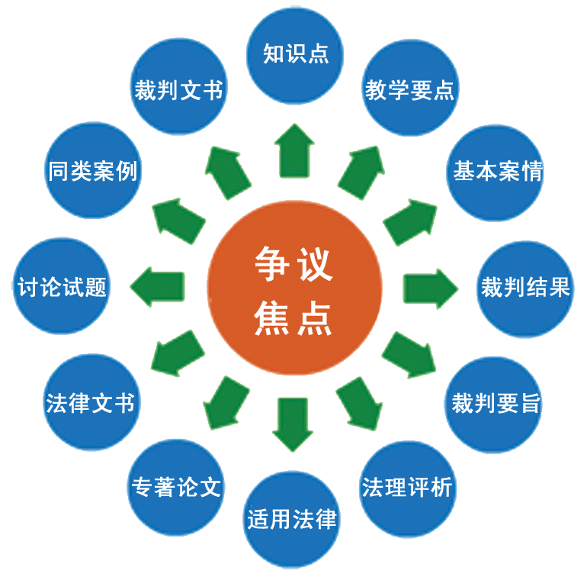

(3)知识点、教学要点、讨论考试题
本库根据教学案例的特点，分别列出本库中每个案例的知识点、教学要点、讨论考试题等教学要素，方便教师组织教学活动和学生进行学习。

（4）授课教案和笔记评语
本库设有供教师使用的《授课教案》栏和供学生使用的《笔记评语》栏，师生可自行添加内容。

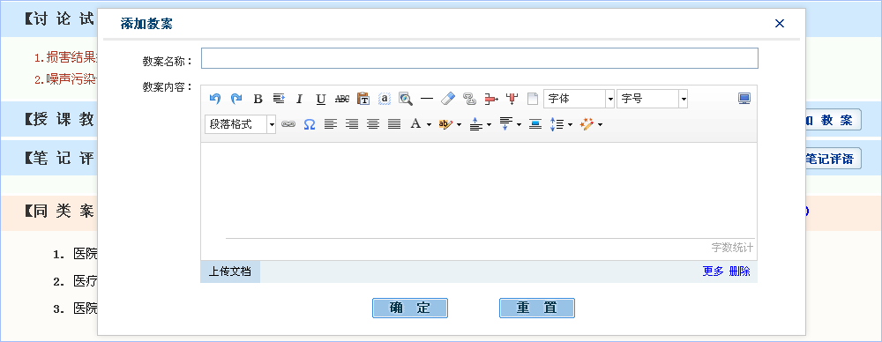

（5）案例资源
本库二万余个案例均为2000年以后发布的现行有效的指导性参考性案例。案例选择编辑针对法学教学特点，遵循权威性、准确性、针对性、启发性、实效性和时效性原则。依据最高法院和最高检察院的规定，将二万余教学案例按发布机构及裁判机关效力层级划分为五级。

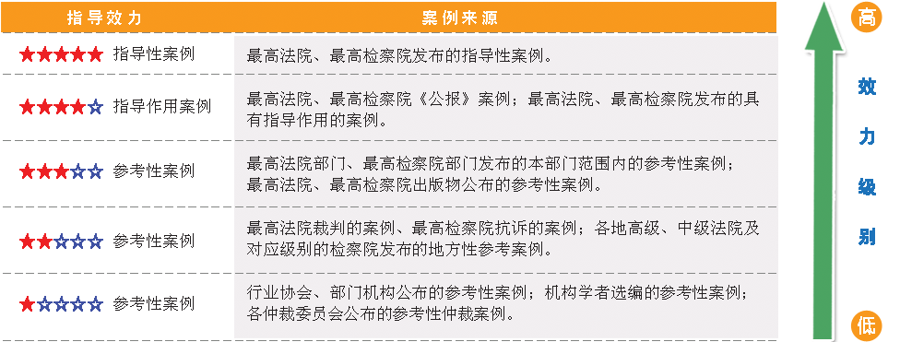
（6）图书出版
本案例库部分不同案例已结书出版，分别为：《中国指导案例、参考案例判旨总提炼》（丛书，共十六册），2013年，法律出版社；《人民法院指导案例裁判要旨汇览》（丛书，共十二册），2014年，
中国法制出版社；《中国司法裁判规则与适用标准丛书》（丛书，共五册），2015年，法律出版社。新华书店、网上书店均有售。
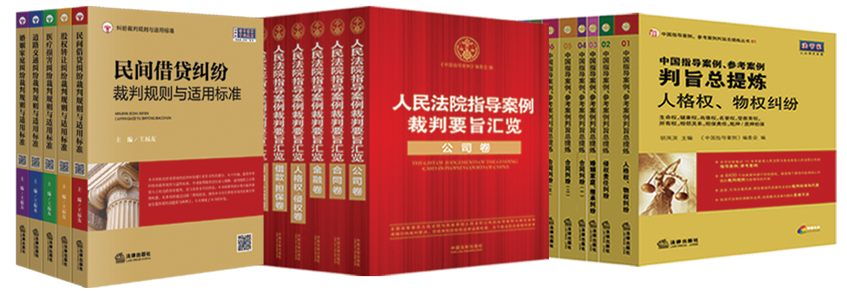

1.2.2《中国法律法规全库》
收录从1949年至今的全部现行全国人大法律，国务院行政法规，立法、司法解释，国务院部委规章，国家规范性文件，军事法规，团体、行业规范，地方人大法规，地方政府规章，地方规范性文件，地方司法规范，香港、澳门、台湾法律，国际法、国际条约及惯例，外国法律，英文法律共14大类。近100万部法律文件。本库数据精确、分类科学、更新及时、界面友好、检索方便，内含丰富的法律信息文件，拥有强大的检索功能和快捷的法规详情页面打印功能，与此同时，我们与多家政府法制部门建立了良好的合作关系，从而保证了数据来源的权威性和准确性。
1.2.3《中国法律文书全库》
收录了上诉状、起诉状、反诉状、撤诉状、自诉状、答辩状、申诉状、申请书、异议书、授权书、委托书、支付令、强制令、判决书、裁定书、调解书、裁决书、管辖书、决定书、答复书、代理词、辩护词、公诉词、公证词、公证书、鉴证书、鉴定书、见证书、证明书、声明书、律师函、备忘录、保证书、担保书、协议书、请求书、控告书、举报书、命令书、受理书、通知书、意见书、建议书、复议书、 意向书、告知书、要求书、确认书、报告书、申报书、说明书、计划书、招标书、投标书、训诫书、公告书、任命书、责任书、审查表、检查表、登记表、审批表、考核表、评定表、核审表、呈报表、转送函、处理函、移送函、投标函、规定、条例、指示、请示、公函、章程、制度、规则、细则、公约、决议、议案、纪要、批复、保函、记录、笔录、权属证书、守则规程、法律意见书，共有近1万余篇。可按关键词、分类、文类进行查询。数据每日更新。

第二章 应用方式

2.1适用范围
本库案例适合如下教学活动：
（1）案例教学：在法学理论教学中，引用与相关课程内容相关的案例，加深学生对理论知识的理解和掌握。
（2）模拟法庭：作为模拟法庭的真实案件素材，参考本库案例要素和评析内容，高效率组织开展模拟法庭教学活动。
（3）法律诊所：为法律诊所教学选择提供真实案件素材，依据对案例提炼的要素内容和评析内容设定纠纷事项，锻炼和提高学生的法律实务处理能力。
（4）法律文书：为法律文书教学提供真实案件素材，学生可根据案例中的案情，制作完成各个诉讼阶段的法律文书。同时，可使用本库附随的法律文书库中的法律文书范本。
（5）律师实务：为律师实务教学提供真实诉讼实务案件素材，根据对本库案例提炼的要素内容设定题目和场景，锻炼和提高学生的律师实务操作能力。
（6）司法考试（卷四）：司法考试（卷四）中的案例分析内容，历来为刚刚跨出学校大门的法学院校学生获得法律职业资格的拦路虎。本库提供的各种类型的司法案例，完全符合司法考试（卷四）的题型要求，其全部涵盖了历年司法考试的案例范围。其法理分析，完全可以作为考生学习案例分析的模版。
（7）实验教学中心和虚拟仿真实验教学中心：教育部要求各高校建立实验教学中心和虚拟仿真实验教学中心。本库是法学实验教学中心和虚拟仿真实验教学中心必不可少的配备，安装本库后可在实验教学中心和虚拟仿真实验教学中心开展多种形式的法学教学活动。
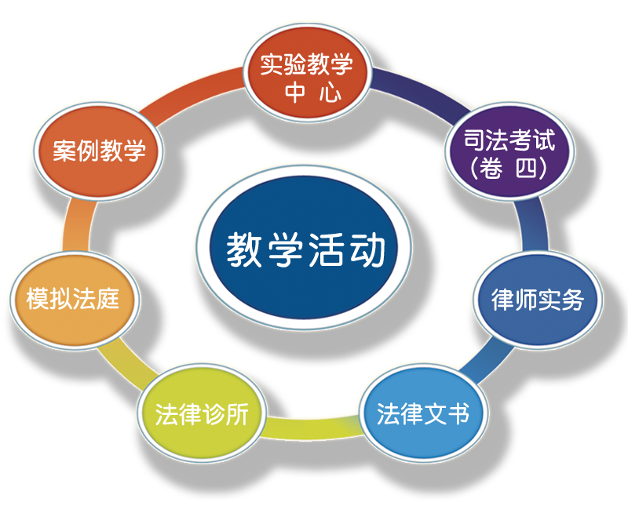

2.2在线访问

校内网IP地址均可在线访问《中国法学多用途教学案例库》，无须输入用户名和密码即可浏览使用,无并发用户数限制。

第三章 数据库使用说明

3.1 案例库首页
在浏览器中输入网址www.fae.cn/al，打开如图3.1-1所示网页，有“法学教学案例库”、“法律法规全库”、“法律文书全库”，点击相应链接即可进入。

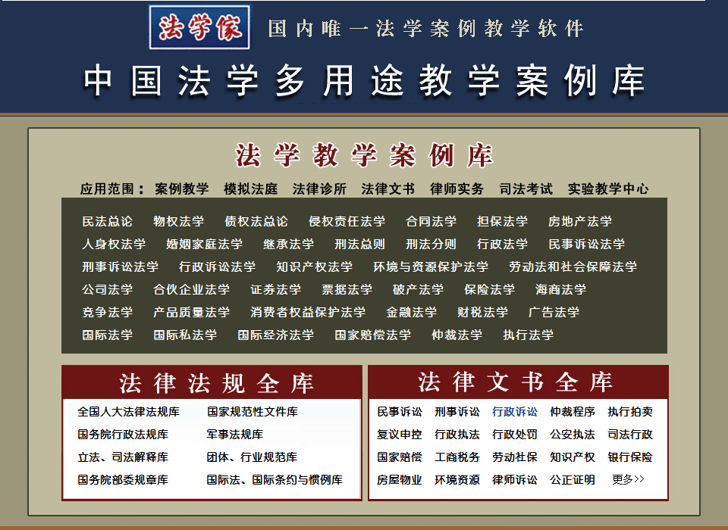
图3.1-1

3.2中国法学多用途教学案例库主页
点击案例库首页的“法学教学案例库”进入案例查询主界面，如图3.2-1所示，查询区域分为：按法学教学课程学科分类查询、按关键词查询、按标签码查询、按案由或罪名分类查询、按案例发布机构分类查询和按级别地域查询六种查询方式。
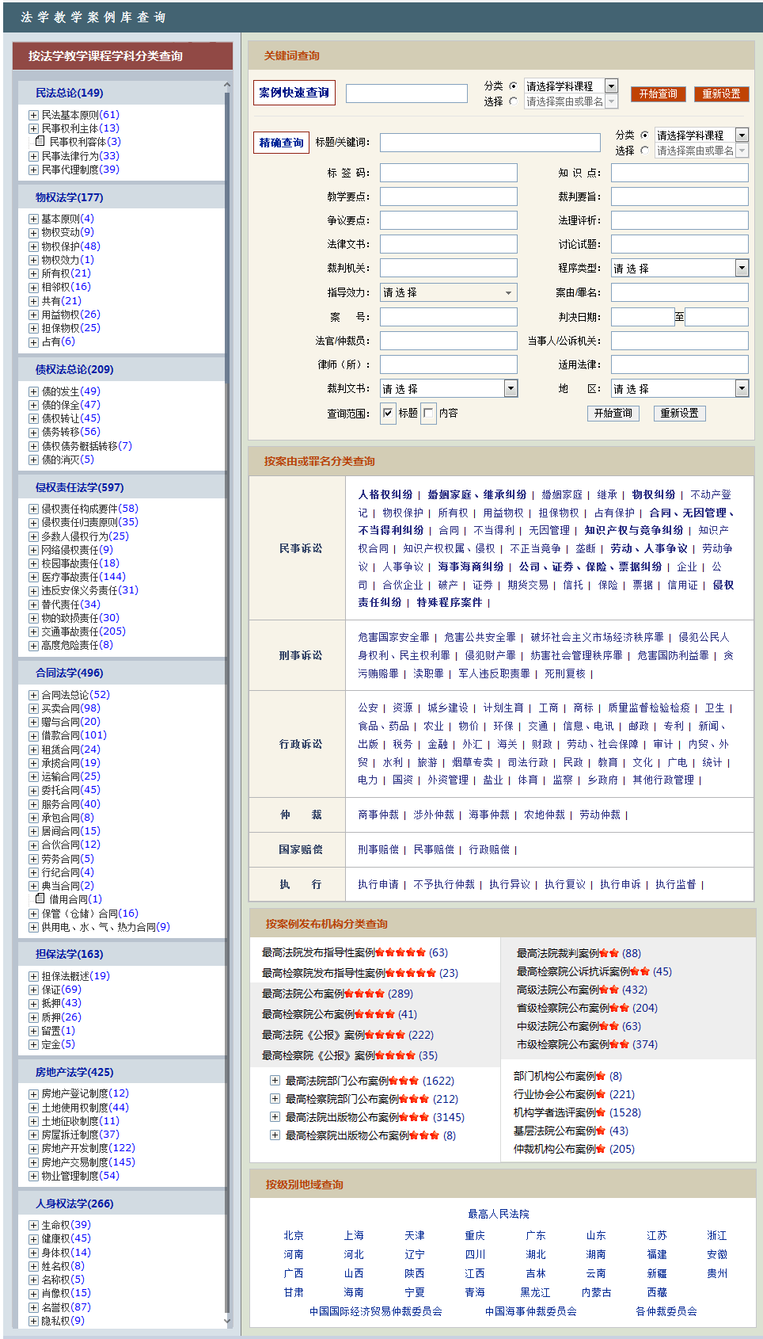
图3.2-1
3.2.1按法学教学课程学科分类查询
根据法学课程和学科体系，本库将二万余例指导性案例，按民法总论、物权法学、债权法总论、侵权责任法学、合同法学、担保法学、房地产法学、人身权法学、婚姻家庭法学、继承法学、刑法总则、刑法分则、行政法学、民事诉讼法学、刑事诉讼法学、行政诉讼法学、知识产权法学、环境与资源保护法学、劳动法和社会保障法学、公司法学、合伙企业法学、证券法学、票据法学、破产法学、保险法学、海商法学、竞争法学、产品质量法学、消费者权益保护法学、金融法学、财税法学、广告法学、国际法学、国际私法学、国际经济法学、国家赔偿法学、仲裁法学、执行法学等内容划分为三十八个大学科，每个大学科按照各具体课程分设不同的小学科，小学科项下依据法学理论设置若干小类，又进行了多层再分类，最多进行了六层分类。每个小类下均针对该法学理论设置了10-100篇不等的司法实例。如图3.2-2所示：
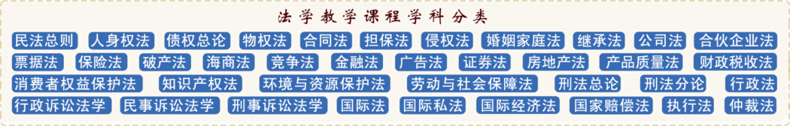
图3.2-2
3.2.2按关键词查询
通过输入关键词或选择多个条件进行组合查询案例信息，是最常用的检索方式。查询分为案例快速查询和精确查询，如图3.2-3所示：

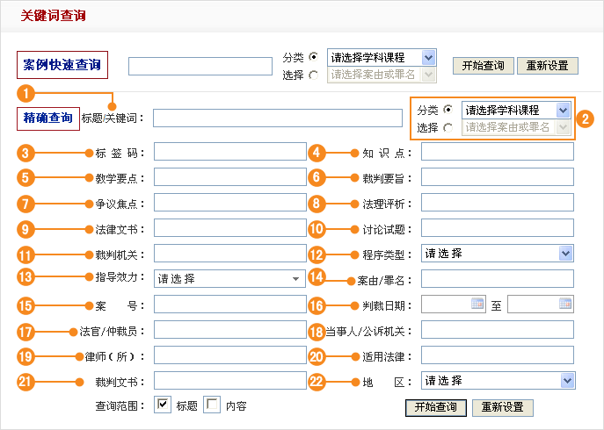
图3.2-3
案例快速查询：可键入所要查询案例的关键词，直接快速进行查询。
精确查询：共设置22个查询条件，其为：1.标题/关键词；2.课程学科分类；3.标签码；4.知识点；5.教学要点；6.裁判要旨；7.争议焦点；8.法理评析；9.法律文书；10.讨论试题；11.裁判机关；12.程序类型；13.指导效力；14.案由/罪名；15.案号；16.裁判日期；17.法官/仲裁员；18.当事人/公诉机关；19.律师(所)；20.适用法律；21.裁判文书；22.地区。
示例1：单条件查询
在标题/关键词文本框中输入“减刑”关键词，查询结果页如图3.2-4所示，左侧列表为“法学教学课程学科分类查询”，右侧为显示案例查询结果的主窗体，所有符合条件的数据都按判裁年份降序排列，用户还可以选择按判裁日期、指导效力、裁判机关级别、程序类型进行案例排序。查询结果由案例主标题、副标题、判裁年份、指导效力、裁判机关、程序类型六项信息组成，主标题中包含的关键词高亮显示，点击案例标题即可查看案例正文信息。案例列表显示方式分为两种，默认为分层显示案例方式，是以案由层级进行显示；另一种为显示全部案例方式，是将查询结果案例全部显示，不区分案由层级。
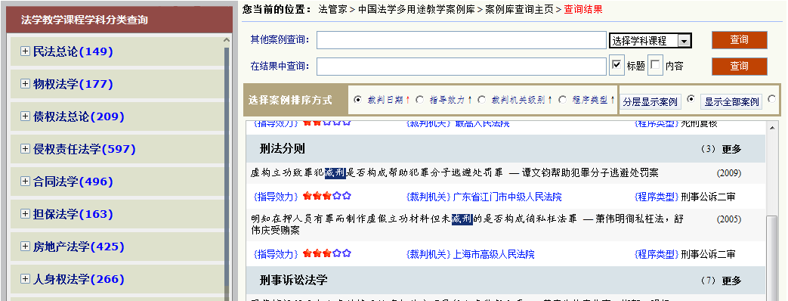
图3.2-4
示例2：多条件组合查询
在标题/关键词文本框中输入“减刑”关键词，判裁日期选择2008/04/15至2011/04/08之间审判的案例，指导性选择2个红星代表的最高法院裁判的案例、最高检察院抗诉的案例；各地高级、中级法院及对应级别的检察院发布的地方性参考案例。程序类型选择刑事公诉二审，查询范围选择按标题查询，如图3.2-5所示，点击开始查询显示图3.2-6所示页面。多条件组合查询可最大限度缩小查询范围，更精准的帮助用户查到最符合条件的案例。
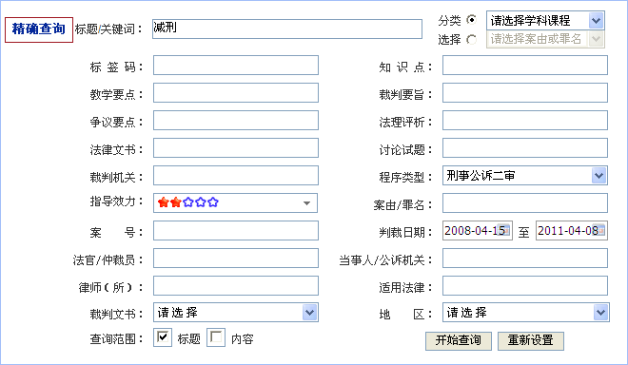
图3.2-5
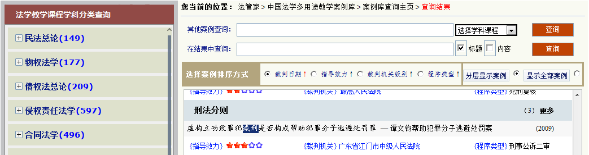
图3.2-6
在使用分类查询和关键词进行查询时，查询结果仅显示于右侧主窗体中，即“您当前的位置”。左侧的“法学教学课程学科分类查询”列表是为导航至其他法学教学课程学科的案例而设，括号中的案例数目也仅代表该法学教学课程学科下的案例数目，点击左侧任一法学教学课程学科将离开当前查询结果页。
3.2.3 按标签码查询
本库案例设有“教学案例标签码”，每一个教学案例，均有一个按法学教学课程分级分类的标签码与之相对应。该标签码类似“Westlaw”的“钥匙码”。如图3.2-7所示：
图3.2-7
3.2.4按案由或罪名分类查询
根据《民事案件案由规定》《最高人民法院关于规范行政案件案由的通知》等司法文件将案例分为民事诉讼、刑事诉讼、行政诉讼、仲裁案件、国家赔偿及执行六种类型，并对这六种类型又进行了专业细分，如图3.2-8所示：
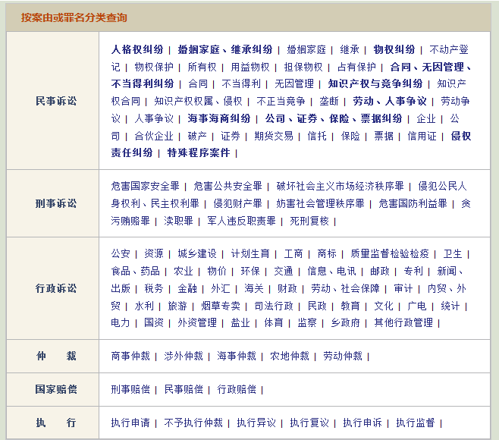
图3.2-8
示例：（以民事案由为例）
点击首页的“民事诉讼”，如图3.2-9所示，查询结果页左侧将所有案由以树形结构全部列出，并且每个案由或罪名下均有案例数量统计。案由前有“+”图标，则表明该案由有下级案由分类，如果用户想查询更具体的数据信息，点击“+”图标即可查询，如：民事诉讼→人格权纠纷→名誉权纠纷。如图3.2-10所示：
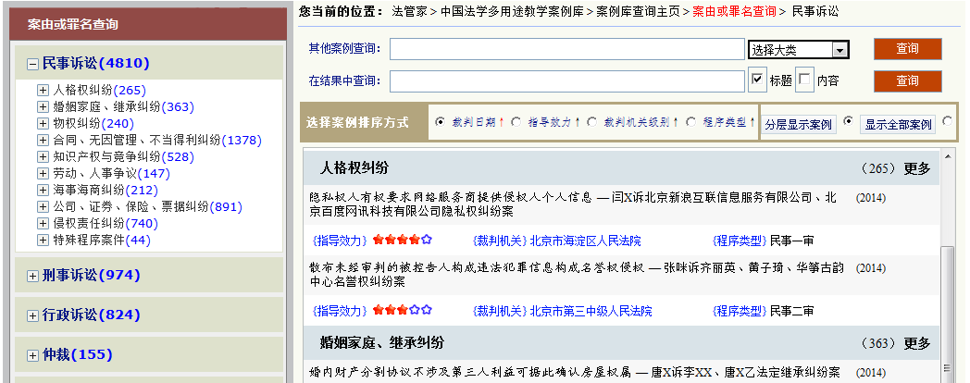
图3.2-9
名誉权纠纷为人格权纠纷最下层的法定子案由，为了方便用户快速找到所需要的案例，对名誉权纠纷进行再次科学分类，共分为8个子类别。本软件对于约400个常见案由与罪名，都进行了相同的再次分类，案由与罪名下再分小类共约1300余个。此分类为国内唯一，本案例库独创。
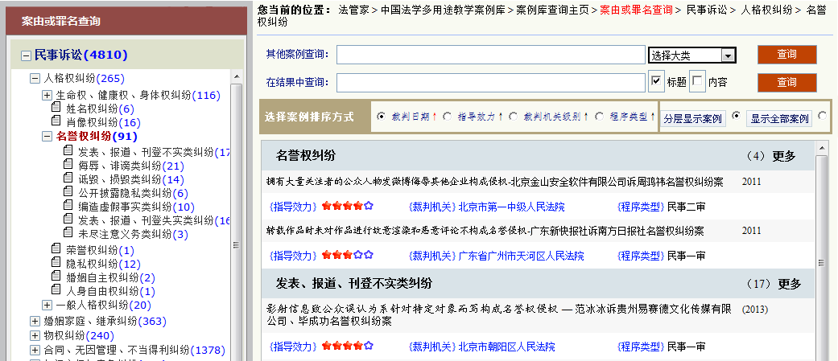
图3.2-10
3.2.5按案例发布机构分类查询
按照案例发布机关或者案例的做出裁判机关进行分类。此种分类可以方便地按案例的效力级别进行分类检索，如图3.2-11所示，其为：
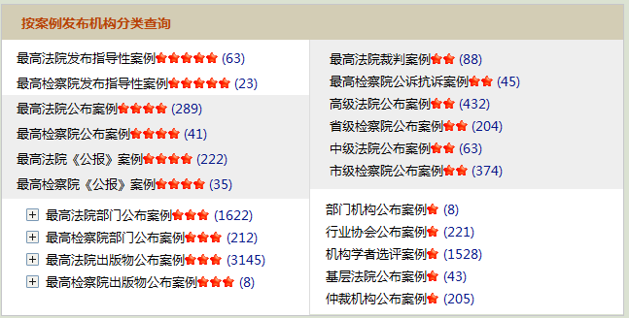
图3.2-11
1.指导性案例：最高法院、最高检察院发布的指导性案例。
2.指导作用案例：最高法院、最高检察院《公报》案例；最高法院、最高检察院发布的具有指导作用的案例。
3.参考性案例：最高法院部门、最高检察院部门发布的本部门范围内的参考性案例；最高法院、最高检察院出版物公布的参考性案例。
4.参考性案例：最高法院裁判的案例、最高检察院抗诉的案例；各地高级、中级法院及对应级别的检察院发布的地方性参考案例。
5.参考性案例：行业协会、部门机构公布的参考性案例；机构学者选编的参考性案例；各仲裁委员会公布的参考性仲裁案例。
3.2.6按级别地域查询
按照我国行政区划将全国各地法院和仲裁委员会（包括最高人民法院、省、自治区、直辖市人民法院，中国国际经济贸易仲裁委员会、中国海事仲裁委员会以及各仲裁委员会）设置成对应链接，为用户提供相关引导查询。如图3.2-12所示：
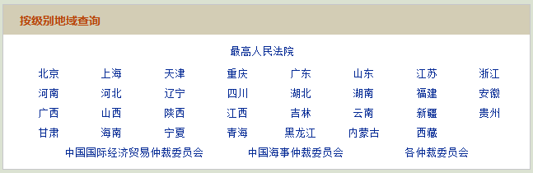
图3.2-12
点击“北京”进入二级页面，如图3.2-13所示，“+”图标表示有多个下属法院或仲裁委员会，并且每个法院或仲裁委员会下均有案例数量统计，如果用户想查询某个具体法院或仲裁委员会的数据信息，点击“+”图标即可查询。如：北京→北京市第一中级人民法院→北京市西城区人民法院。
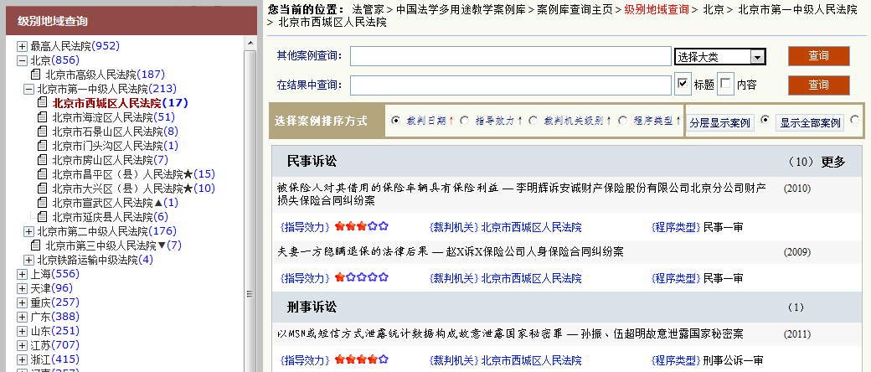
图3.2-13
在利用法学教学课程学科、案由或罪名和级别地域查询功能进行查询时，左侧的树形结构列表与右侧的查询结果同步显示。在左侧列表中点击相应按键，右侧查询结果会相应变化，案例数目保持一致。“您当前的位置”也会在左侧列表中标红显示。
在结果中查询
按法学教学课程学科、关键词、案由或罪名、案例发布机构、级别地域查询五种方式中的任意一种进行查询后，在结果页面均设置有“其他案例查询”和“在结果中查询”功能（图3.2-14）。
其他案例查询：为方便用户查询，在首次查询结果页面设置了可直接查询其他案由类别下案例的功能。用户不必返回案例主页面查询，在其他案例查询的文本框中输入关键词，在选择大类的下拉框中选择民事诉讼、刑事诉讼、行政诉讼、仲裁案件、国家赔偿、执行六个类别中的任意一个，点击查询按钮即可查询相关结果。
在结果中查询：是指在首次查询结果的基础上，可进一步精确和缩小结果范围的二次检索功能。
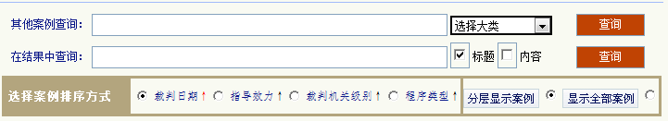
图3.2-14
3.2.7 案例详情浏览
点击查询结果页的标题即可浏览案例详情，如图3.2-15所示。
字号：页面左上方可对页面文字进行“大”“中”“小”设置，打开页面默认设置的字体为“中”。
案例浏览：页面中的“上一篇”和“下一篇”是指当前案例的前后案例，点击上一篇即可浏览当前案例的前一篇案例，点击下一篇即可浏览当前案例的后一篇案例。
案例保存：用户可以通过点击页面右上方的“保存为WORD文档”，将案例内容直接保存为Word文档。
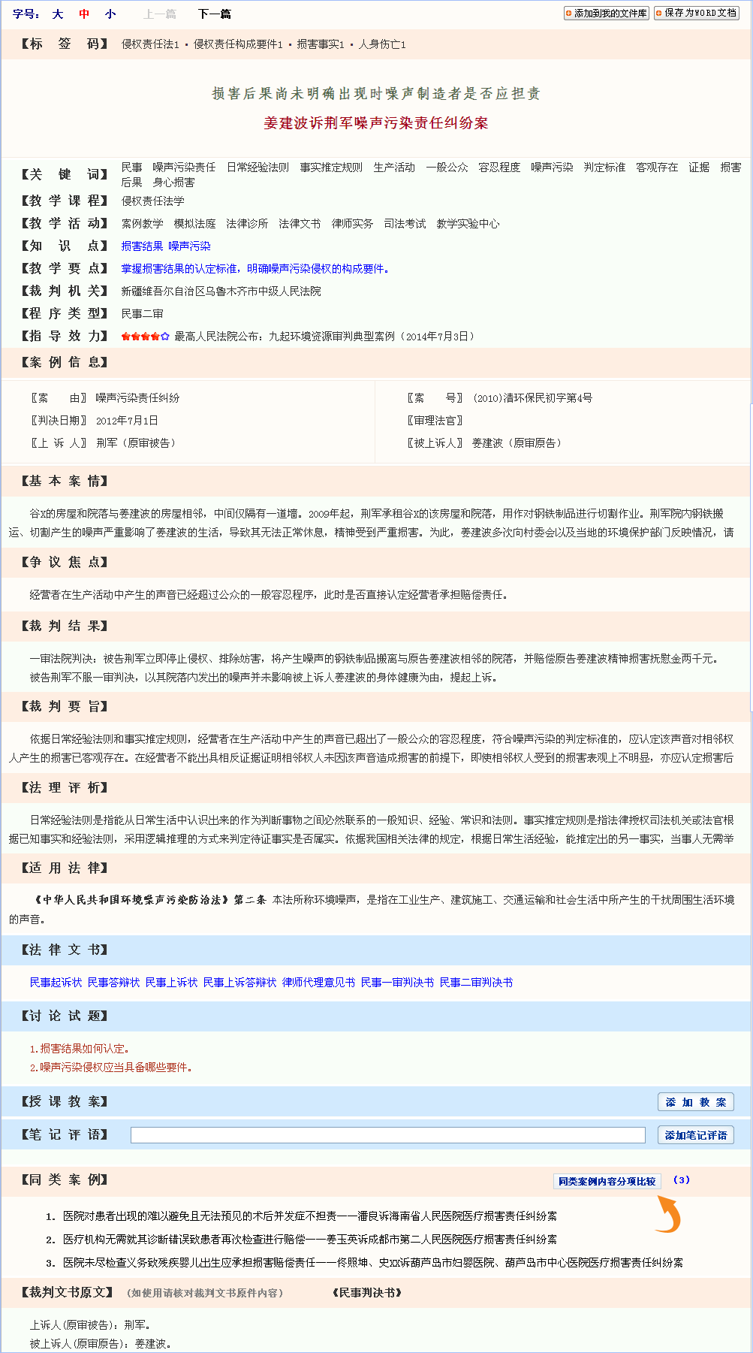
图3.2-15
详情页包含如下信息：
1.标签码：案例设有“教学案例标签码”，每一个教学案例，均有一个按法学教学课程分级分类的标签码与之相对应。该标签码类似“Westlaw”的“钥匙码”。
2.案件基本信息：含案例主标题、副标题、关键词、教学课程、教学活动、知识点、教学要点、裁判机关、程序类型、指导效力、案例信息（包含案由或罪名、案号、判决日期、审理法官或仲裁员、当事人、公诉机关或抗诉机关、代理律师（所）），如图3.2-15所示。
3.基本案情：裁判文书中对事实部分的概括，是当事人各方之间发生纠纷的原因与过程。用户可在短时间内知道本篇案例的事实与其所要参考的案例是否相同或近似。
4.争议焦点：由法学专家围绕案件事实进行深入的法理分析和详细评议。是案例纠纷的核心，矛盾的交锋点，案件双方当事人争执的问题所在，是引领案件审理、纠纷解决的主线和枢纽。
5.裁判结果：每篇案例的具体裁判结果，用户可一目了然地看到法院对此类案件作出的具体裁判情况。
6.裁判要旨：每篇案例的核心法律点，具有指导意义。用户通过裁判要旨所涉及的此类案例的法院判决依据及法律理论，使律师、法官等在遇到此类或相似案例时有辩护、裁判依据。
7.法理评析：法院对每篇案例的事实和法律认定部分，即针对本案的事实作出判决的理论和法律依据。可使用户全面了解法院针对本案具体事实而适用的法律理论及法律依据，具有深层参考借鉴意义。
8.适用法律：法院作出判决的具体法律依据，所有提及的法律均有链接，点击可直接查看法律全文，有利于用户掌握其相邻法条原文，深入理解法律应用背景。
9.法律修订：详细汇总了案例中所提及的法律法规的修订情况，以及案例中所引用的具体条款是否变更，方便用户了解法律的变更情况。此处所列举的法律条文均有链接，点击可直接查看法律全文，如图3.2-16所示：
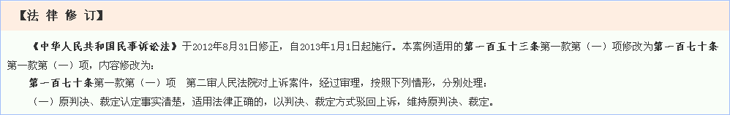
图3.2-16
10.法律文书：是根据案例类型及判决中涉及的文书类型提炼,点击即可查阅法律文书全文。
11.讨论试题：是在教学要点的基础上结合知识点将案例反映的法律问题延伸。
12.授课教案：每篇案例均设置有供教师使用的《授课教案》栏，用户可对该阅览的案例进行添加或上传。如图3.2-17所示：
图3.2-17
13.笔记评语：每篇案例均设置有供学生使用的《笔记评语》栏，用户可对该阅览的案例发表评论意见，并按评论进行修改或删除的操作，如图3.2-18所示：
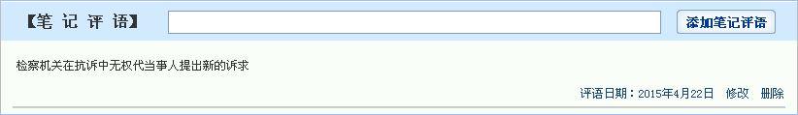
图3.2-18
14.同类案例：用户在阅读案例时，与当前阅读案例案由相同、法律点相似的案例都会自动在同类案例处显示，右侧显示同类案例总数，另设置“同类案例内容分项比较”按键。如图3.2-19所示：
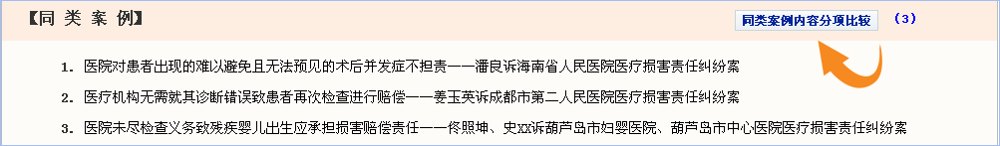
图3.2-19
点击“同类案例内容分项比较”按键，显示如图3.2-20所示页面，内容比较选项含：知识点、教学要点、案例信息、基本案情、争议焦点、裁判结果、裁判要旨、法理评析、适用法律、法律修订、法律文书、讨论试题，默认选择知识点、教学要点、案例信息，以上各项可选择一项或多项进行案例比较，点击全选即可对全部选项内容进行比较，点击关闭或再次点击“同类案例内容分项比较”按键，页面将自动恢复到图3.2-19所示页面。
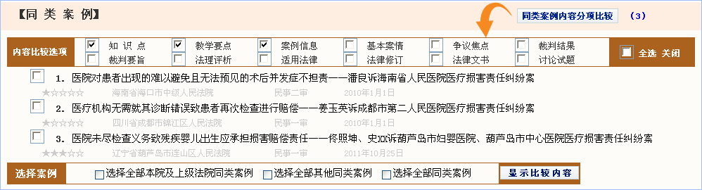
图3.2-20
在内容比较选项处选择基本案情和争议焦点，案例选择处最少要选择一个同类案例与当前阅览案例比较，否则无法进行案例比较。在3个同类案例中选择前2个进行比较，如图3.2-21所示，选择完成后，点击页面中“显示比较内容”按键后，所要比较的案例均在同一个页面显示，如图3.2-22页面。
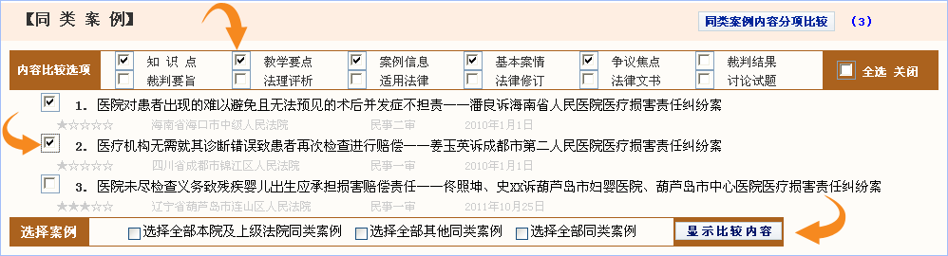
图3.2-21
案例内容比较页面默认首页个案例为当前阅览案例，下面依次显示此案例的第1个和第2个已经选择进行比较的案例，每个案例固定显示关键词、教学课程、教学活动、裁判机关、程序类型、指导效力、知识点、教学要点、案例信息（包含案由或罪名、案号、判决日期、审理法官或仲裁员、当事人、公诉机关或抗诉机关、代理律师（所）），如果不想查看当前任一案例，可点击当前案例的右上角“收起按键”。如果想调整比较内容和比较的案例，可点击页面下方同类案例内容分项比较浮动条中的“展开按键”，显示如图3.2-23所示页面。
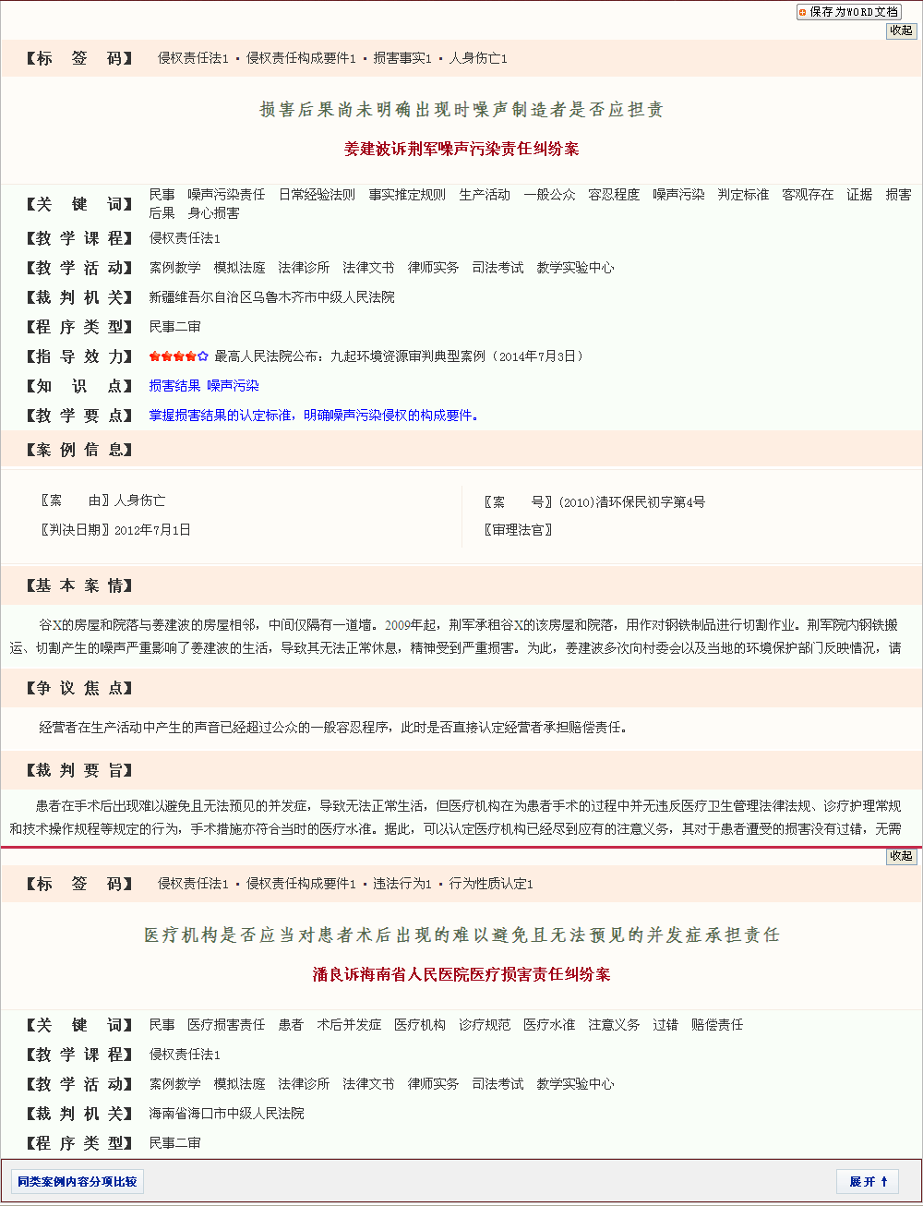
图3.2-22
用户如想查看当前被点击的收起案例，可再次点击“展开按键”，页面即可恢复到图3.2-22所示页面。如想调整内容比较选项和重新选择要进行对比的案例，此处同类案例中第一个案例为当前阅览案例，当用户不想显示当前阅览案例时，可直接取消选择。当用户重新调整完选项后，直接点击页面下方的“显示比较内容”，即可在本页显示所选内容，用户点击浮动条上的“收起”按键，页面自动恢复到图3.2-22所示页面。
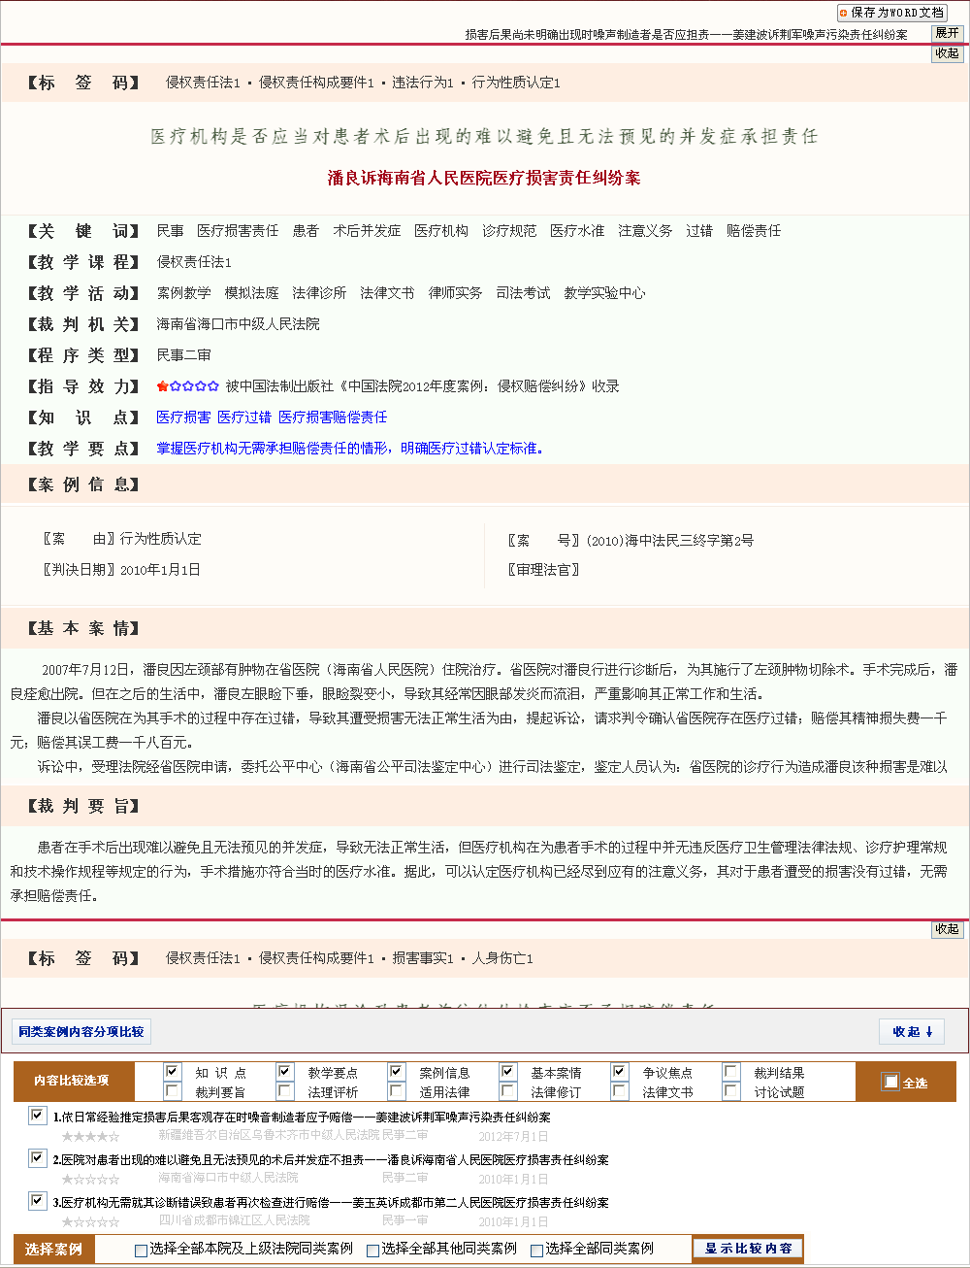
图3.2-23
15.裁判文书：每篇案例后都附有法院或仲裁委员会公布的裁判文书。

3.3法律法规全库主页
点击案例库首页的“法律法规全库”进入法规查询主界面，如图3.3-1所示，其中提供四种查询方式：法规按库查询、快速查询、精确查询、分类查询，另单设最新法律法规、常用法律法规供用户查阅。
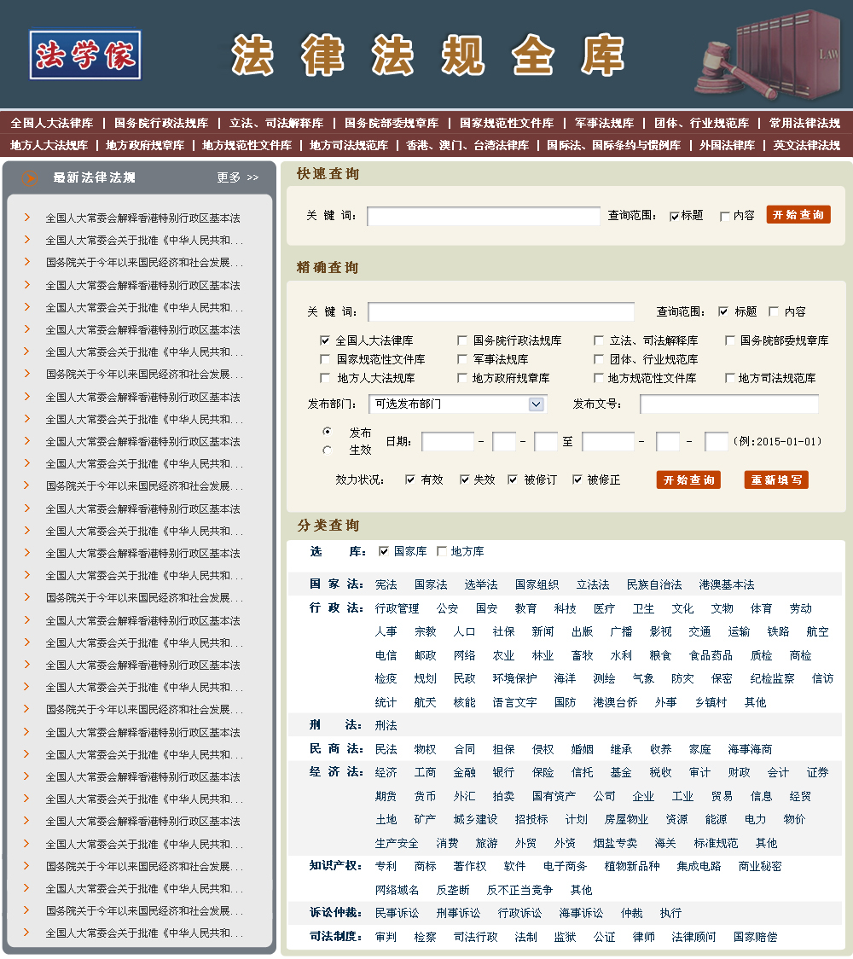
图3.3-1
3.3.1最新法律法规
最新法规收录的都是近一时期颁布的法律法规，由于更新及时，能够确保您在第一时间内掌握最新颁布的法律法规。以方便您进一步学习和运用。点击法规库查询主页上的最新法规，进入最新法规页面（如图3.3-2）。
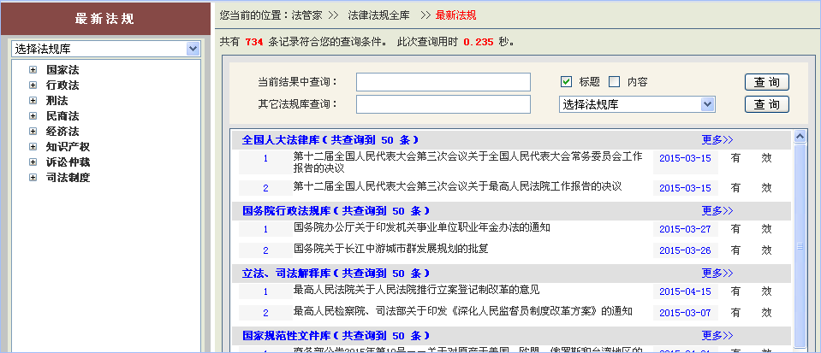
图3.3-2
3.3.2常用法律法规
精心挑选出近千部法律法规，并按照常用程度，结合部门法的分类，科学划分为宪政类、民法商法类、行政法类、经济法类、社会法类、刑法类、诉讼及非诉讼程序法七大门类。每个门类下又具体细分为若干小类。方便您的查询和使用。点击法规库查询主页上的常用法规按键，进入常用法规页面如图3.3-3所示，左侧为常用法规的分类，点击可直接查看每个分类下的具体法规。
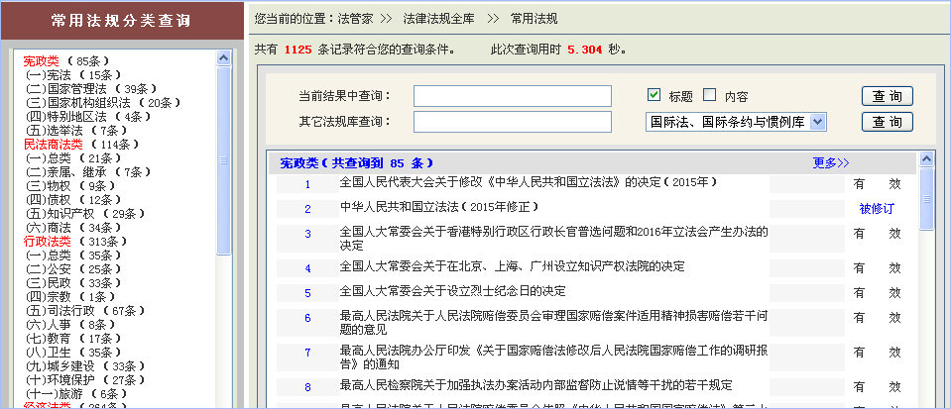
图3.3-3
3.3.3法规按库查询
法规按库查询包括：全国人大法律库，国务院行政法规库，立法、司法解释库，国务院部委规章库，国家规范性文件库，军事法规库，团体、行业规范库，地方人大法规库，地方政府规章库，地方规范性文件库，地方司法规范库，香港、澳门、台湾法律库，国际法、国际条约与惯例库，外国法律库。如图3.3-4所示：
图3.3-4
3.3.4快速查询
在关键词框中输入您要查询法规的关键词，查询范围可选择按标题或内容查询，也可同时选择，默认按标题进行查询，单击“开始查询”按钮，就可以进入相应的查询结果页面，极大地提高查询效率。如图3.3-5所示。
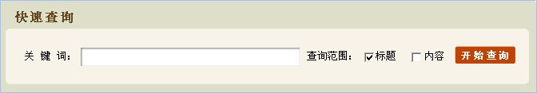
图3.3-5
示例：要查询“最高人民法院”，您可在关键词框中输入“最高人民法院”（也可以输入不连续的或简略关键词，如“最高院”、“最高法”或“最高法院”等），鼠标单击“开始查询”按钮，即可进入相应的法规信息页面。该信息页显示了所属法规库、序号、法规标题、发布日期、效力状况、分别统计出了总查询条数、各库下法规条数及左侧统计出各分类下法规的条数。查询所用时间等信息。如图3.3-6所示。
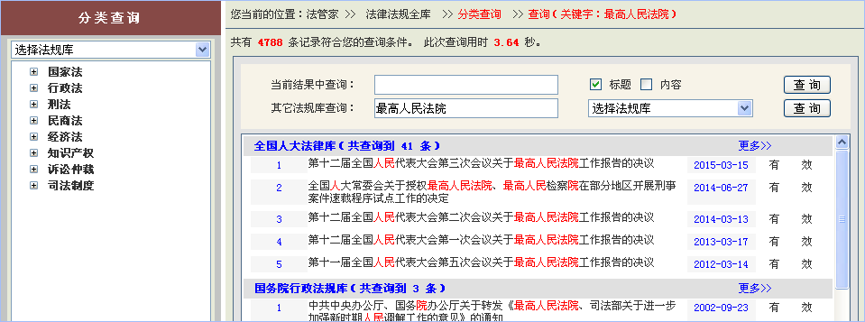
图3.3-6
在二级页面中都设置了在“当前结果中查询”的功能，这样可以使您的查询结果更加精确。在文本框中输入查询的关键字，查询范围可以选择按标题或内容，也可两项都选，默认为按标题。点击“查询”按钮即可在上一次查询结果基础上进一步查询。也可选择在其它法规库中查询，此操作相当于一个新的查询。左侧分类查询是指在当前结果中进行的二次查询。
3.3.5精确查询
精确查询是对法律法规进行多条件组合查询，（如图3.3-7所示）填写的信息越全，限定的范围越小，查询的速度就越快，结果越精确，下面将逐一进行说明。
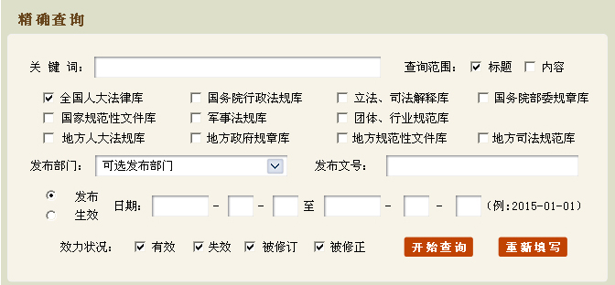
图3.3-7
1、关键词：在关键词框中输入法规名称或者短语进行检索，关键词可以不连续。
2、选库：必须选择一个库方可进行查询，也可以选择多库同时进行查询，默认选择全国人大法律库。
3、发布部门：当您知道法规的发布部门时，可以按此来检索所需法规。选择法规库后，可以通过下拉列表选择发布部门，发布部门与法规所属库关联，选择哪个库，下拉列表便出现该库下的发布部门。发布部门中对撤销与合并的部门进行了提示标注。
4、发布文号：当您知道法规的发布文号时，可在“发布文号”文本框中输入要查询法规的发布文号，点击“开始查询”即可显示查询结果。
5、日期：要查询某个日期范围内的法规信息时，适合使用此查询方法。软件提供按生效日期和发布日期两种查询方式。
生效日期：在日期字段有前后两个输入框用来输入日期范围；如果只在第一个框输入日期，则查询到的法规日期都在此日期之后（包含此日期）；如果只在后一个框输入日期，则查询到的法规日期都在此日期之前（包含此日期）；如果前后两个输入框都输入日期，则表示在两个日期期间内进行检索；如果只想查询具体某一天的，则两个文本框输入的日期相同即可。默认为全部日期。
日期格式为yyyy-mm-dd，前四位代表年份；中间两位代表月份；后两位代表日，如要输入2001年1月1日，格式为2001-01-01。
发布日期：查询方式与生效日期相同。
6、效力状况：当您知道要检索法规的效力状况时，可以用此检索方法。效力状况分为：有效、失效、被修订、被修正。（默认为全选）
7、查询范围：选择按标题或按内容检索要查询的法规，默认范围为“标题”。
3.3.6分类查询
分类查询结合部门法的分类，是通过在学理上的分类整合，每个门类下又具体细分为若干小类，每个类别自成体系，力求做到与司法实践紧密衔接。如图3.3-8所示。
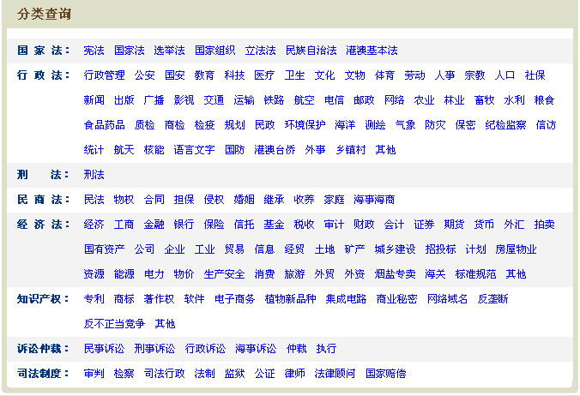
图3.3-8
示例：查询“国家法”分类下“宪法”类别的法规。点击“宪法”检索出该类别的法规信息。此时可根据需要在“当前结果中查询”后输入相应关键词进一步缩小查询范围。如需查询“全国人大法律库”中其它类别的法规可直接单击左边“分类查询”下的相应类别。如图3.3-9所示。
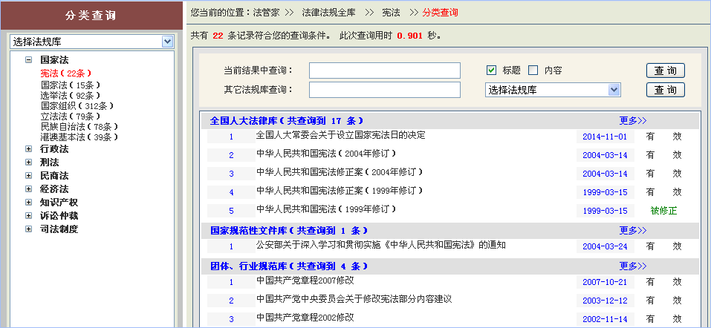
图3.3-9
3.3.7法规详情浏览
本软件在用户查询结果中点击文章标题后进入详情浏览，该窗口为单独弹出的浏览窗口，用户可同时进行其他资料查询互不影响，其他查询详情内容仍在该浏览窗口中显示，方便用户对查询结果的管理和整理，同时也最大限度的低耗用户机内存。
单击法规信息列表中的法规标题可弹出相应法规的正文窗口。在法规正文的左上方有“所属层级类别”、“所属类别”、“发布部门”、“发布文号”、“发布日期”、“生效日期”、“失效日期”、“效力状况”等法规信息。通过法规正文右上方“显示关联法规”和“隐藏关联法规”的按钮则可由用户自主选择是否在法规正文中显示关联法规。如图3.3-10所示：
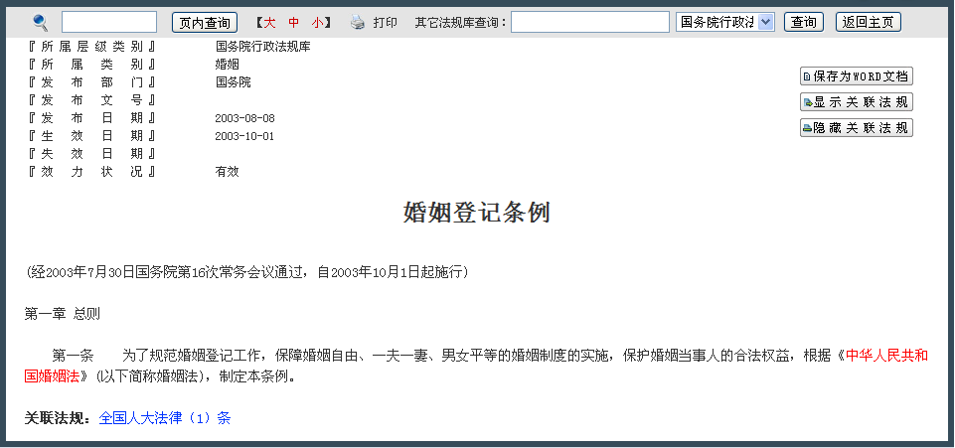
图3.3-10
（1）文件保存
在详情页面的右上角设置有“保存为WORD文档”按钮，点击“保存为WORD文档”按钮，程序将弹出提示对话框，用户可根据自己的需要以WORD格式打开当前文件或者以WORD格式保存当前文件。如图3.3-11所示：
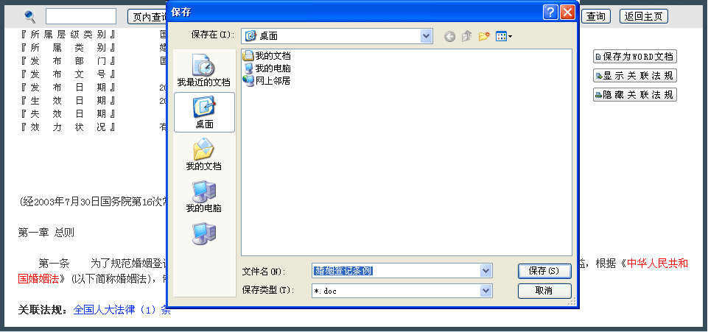
图3.3-11
（2）关联法规链接
通过法规正文右上方“显示关联法规”和“隐藏关联法规”的按钮则可由用户自主选择是否在法规正文中显示关联法规。
法规正文中所引用的其它法规名称均以红色格式显示，单击所需法规名称可在法规正文窗口中打开新的显示页面显示该法规正文。如图3.3-12所示：
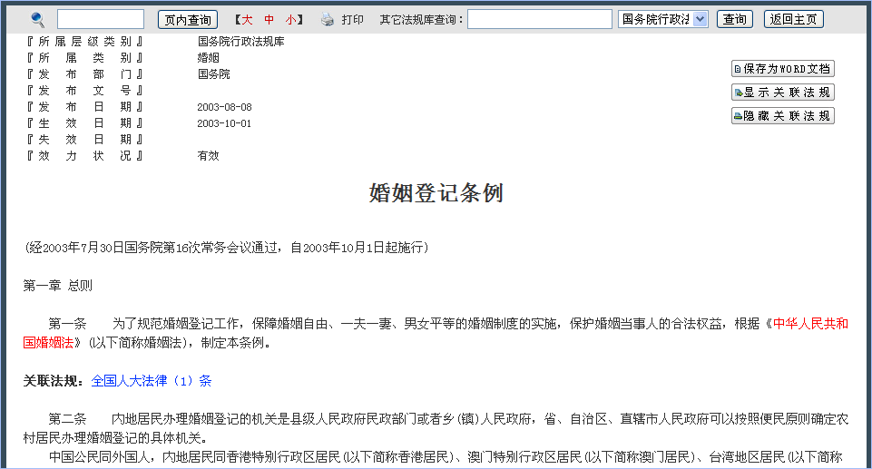
图3.3-12
法规正文中有关联法规的法条均在其后以蓝色格式标注了关联法规的类别和所涉法条数目，如图3.3-12所示中“关联法规：全国人大法律（1）条”。单击可在法规正文窗口中打开新的显示页面显示该条文全文及关联法规摘要列表，如图3.3-13所示。点击关联法规名称可在新的显示页面中显示该法规全文。
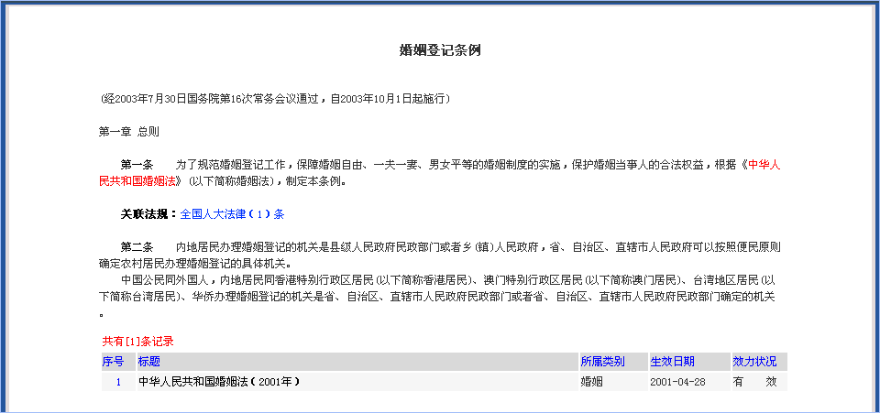
图3.3-13

3.4法律文书全库主页
点击案例库首页的“法律文书全库”进入文书查询主界面，如图3.4-1所示，提供三种查询方式。分别为：“文类查询”、“精准查询”、和“分类查询”。另单设常用文书、英文文书按键供用户查阅。
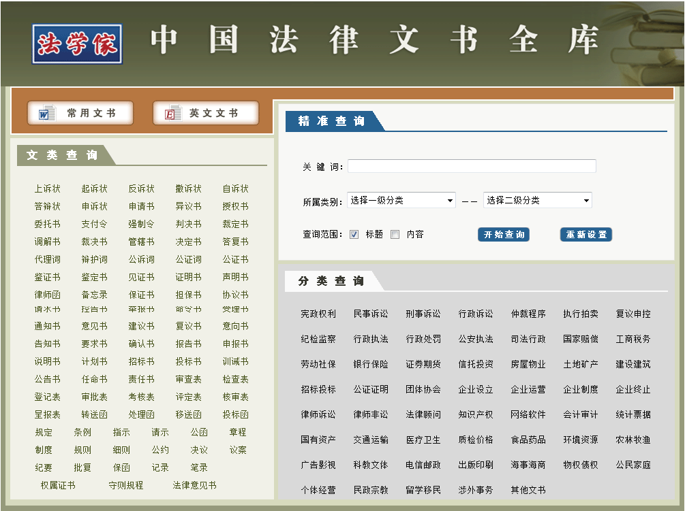
图3.4-1
3.4.1常用文书
经过科学编排，精心筛选，将您可能用到的常用文书单独提出来编成一类，供您查询和使用。如图3.4-2所示：
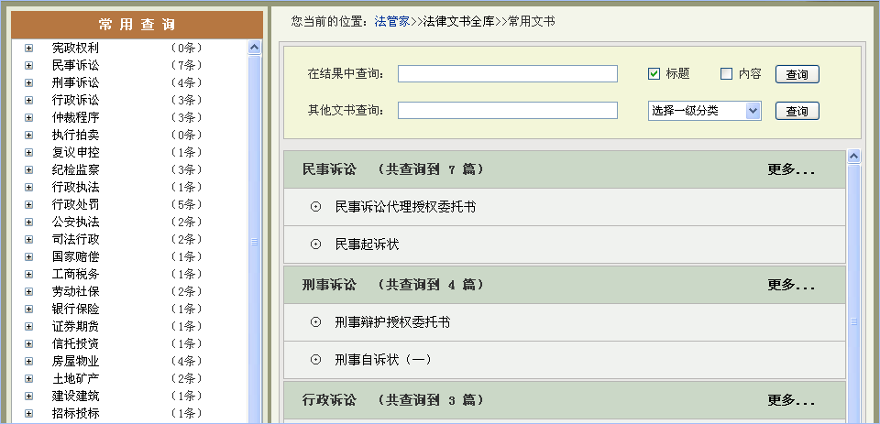
图3.4-2
3.4.2英文文书
中国法律文书全库录了大量的中英文对照文书及涉外英文文书，并对其进行了科学分类，共分为36大类。为帮助外籍人士以及对外构签订法律文件，本软件专门开发了部分常用法律文书的英文译本，在法律文书的英文标题和详情内容下，有相应的标准格式中文对照。
无疑，本软件对于参考编写国际法律文书，消除语言障碍等都具有极其重要的意义。如图3.4-3所示：
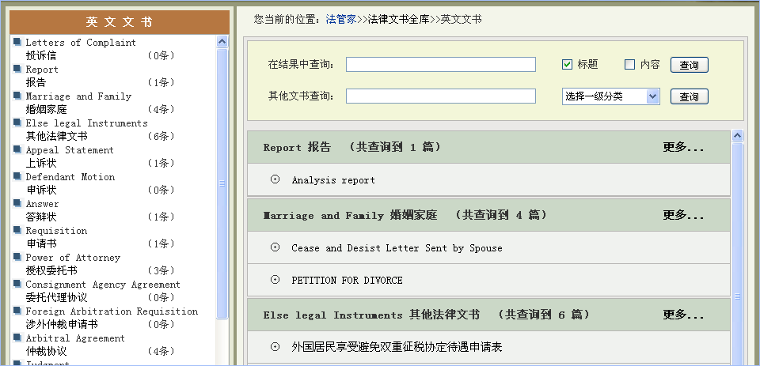
图3.4-3
3.4.3文类查询
按照各种文书的文体进行了科学分类，共分为90个类别，点击名称即可进入到查询结果页面。如图3.4-4所示。
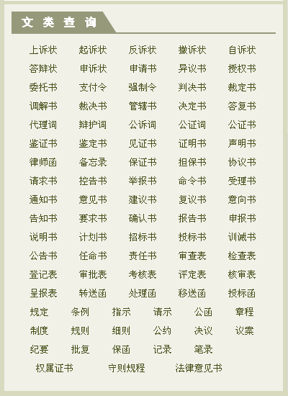
图3.4-4
3.4.4精准查询
在关键词框中输入您要查询文书的关键词，选择该文书所属的一级分类和二级分类。查询范围可以是标题或内容选其一，也可标题和内容都选，默认按标题查询。单击“开始查询”按钮，进入相应的查询结果页面。当所属分类不选时，则默认在全部的类别中进行查询。如图3.4-5所示。输入的关键词可以不连续。如果您认为所填写的信息不够理想或有误可以单击“重新设置”按钮，则所填写和选择的内容就会恢复到最初状态，等待重新填写。
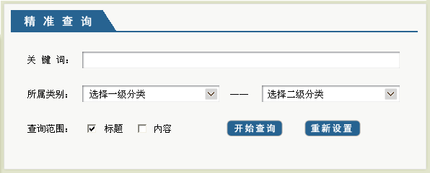
图3.4-5
在二级页面中都设置了在“当前结果中查询”的功能，这样可以使您的查询结果更加精确。在关键字输入查询的关键字，查询范围可以选择按标题或内容，也可两项都选，默认为按标题。点击“查询”按钮即可在上一次查询结果基础上进一步查询。也可选择在其它文书类别中查询，此操作相当于一个新的查询。如图3.4-6所示。
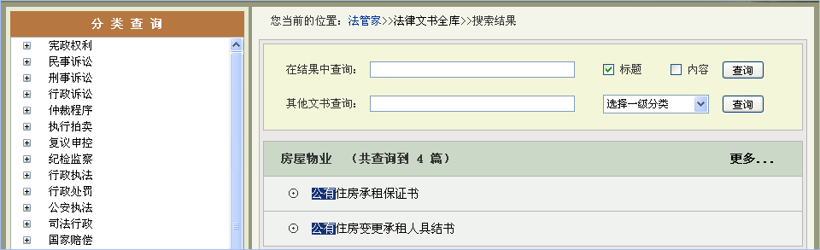
图3.4-6
3.4.5分类查询
将文书科学地分成54大类别，每个类别下又细分了诸多小类，共计452个小类别，大类和小类都可直接点击进入相关查询页面。方便您检索相关信息。如图3.4-7所示。
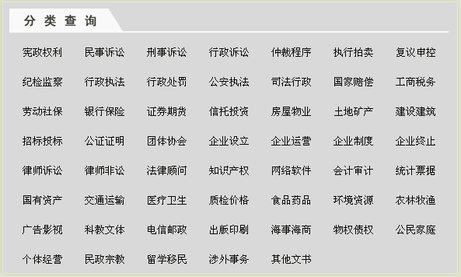
图3.4-7
点“公证证明”进入查询结果页面，在点小分类“证明书”。如图3.4-8所示。所有属于证明书的数据都列在此页面中。
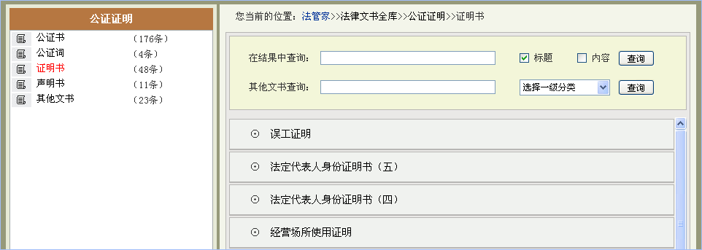
图3.4-8
您也可以在当前页面中进行二次查询。（图3.4-9）“在结果中查询”是指在当前的查询结果基础上进一步细化查询。“其他文书查询”后文本框输入要查询文书的关键字，选择标题或内容，单击“查询”按钮即可。此操作相当于一个新的查询。
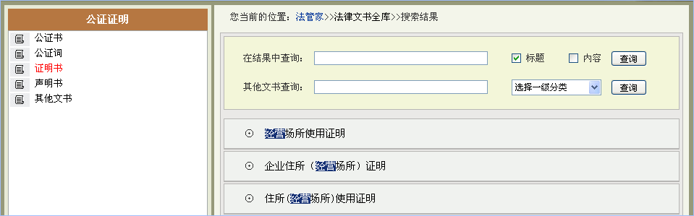
图3.4-9
3.4.6文书详情浏览
点查询结果页的标题即可浏览文书详情，如图3.4-10所示。
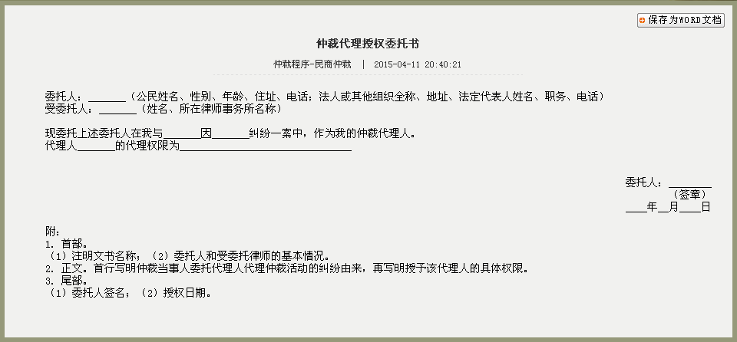
图3.4-10
文件保存：在详情页面的右上角设置有“保存为WORD文档”按钮，点击“保存为WORD文档”按钮，程序将弹出提示对话框，用户可根据自己的需要以WORD格式打开当前文件或者以WORD格式保存当前文件。如图3.4-11所示：
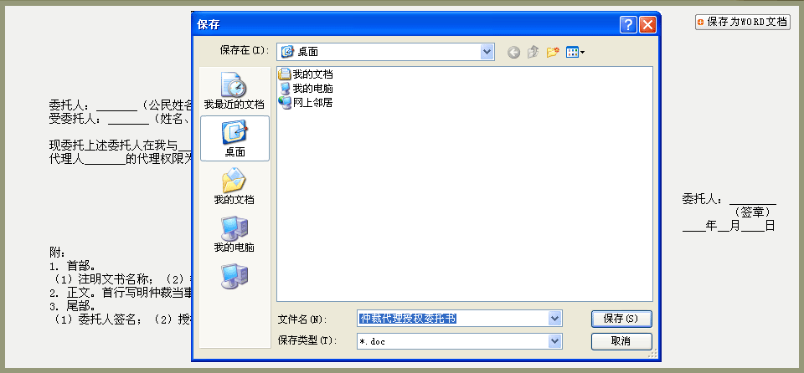
图3.4-11

3.5 我的案例管理
院校用户在用校内ip登录本库后，如果要使用收藏案例、授课教案以及笔记评语管理功能，必须单独注册一个管理账户，方便管理自己收藏案例信息，注册成功后，在页面最上面点击进入我的案例库管理链接，即可进入“ 我的案例库管理”主页，如图3.5-1所示。

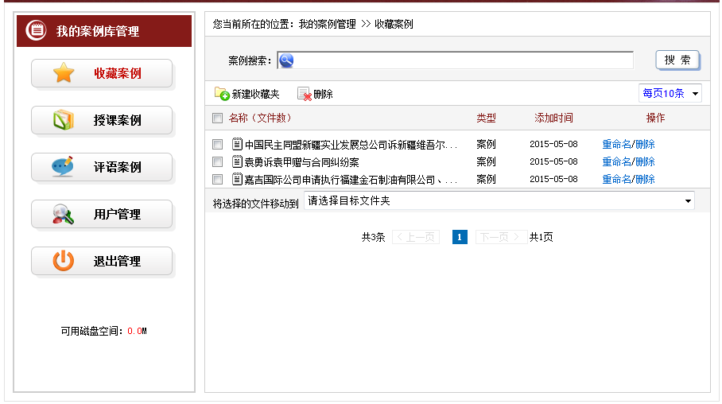

图3.5-1
3.5.1 收藏案例
收藏案例是指用户在查阅案例时，认为此案例有一定参考价值，可以点击详情页上的收藏案例按键，案例将保存到收藏案例中。用户可自行创建案例管理文件夹，例如创建盗窃案例文件夹，可将所有盗窃案例存入此文件夹，极大方便以后使用。用户所创建的文件夹按照创建的时间顺序显示。用户可对文件夹进行搜索，也可将文件夹中的文件任意移动至其他文件夹，文件夹可以重命名和删除。如图3.5-2所示：

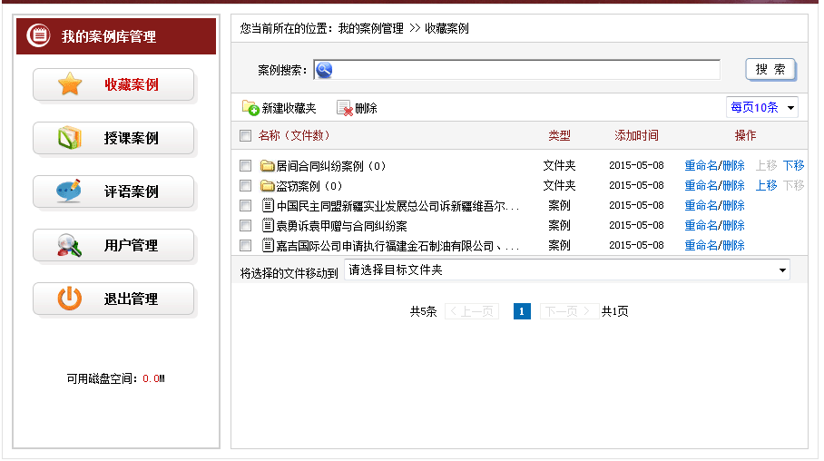

图3.5-2
3.5.2 授课案例
学院教师在案例详情页授课教案栏目中添加了内容，此案例将自动保存到授课案例中，方便日后查阅使用。如图3.5-3所示：

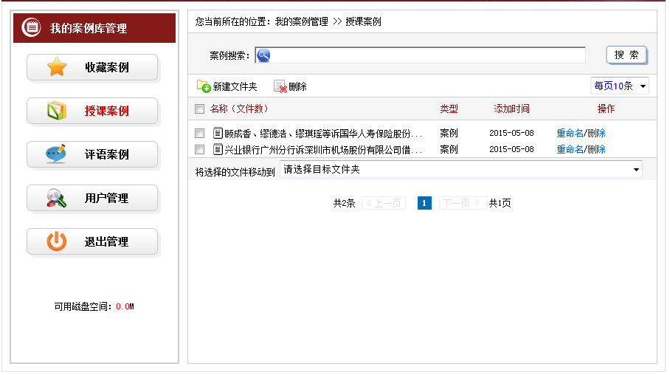

图3.5-3
3.5.3 评语案例
学院师生在案例详情页笔记评语中填写了内容，此案例将自动保存到评语案例中，方便日后查阅使用。如图3.5-4所示：
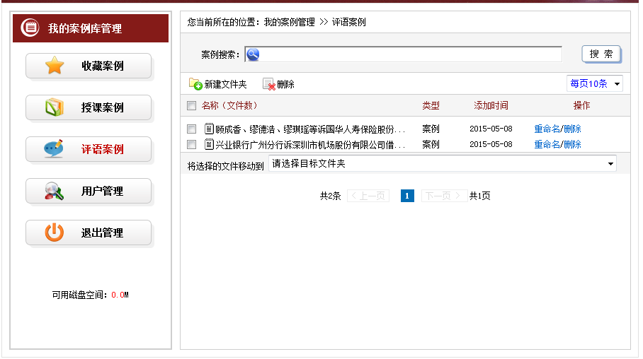

图3.5-4
3.5.4 用户管理

用户可在此管理项中修改自己的账号密码。
3.5.5 退出管理

点击退出管理，即可退出我的案例库管理页面。

第四章 公司介绍

公司介绍

法绿家科技（北京）有限公司已有十余年的专业从事法律数据库及信息技术开发历史。公司研发团队由一流的资深律师、法学专家和计算机信息专家组成。

主要产品为：法律法规数据库、法学多用途教学案例库、法律事务管理系统，所有产品均取得了软件著作权登记证书，多项产品功能和内容为国内独家开发，处于行业的绝对领先地位。公司已成为国内最大的提供案例教学数据资源服务商。

法绿家科技（北京）有限公司
客服电话：4006728810 010-83113670
传真：010-83113702
E - mail：zhidaoanli@163.com
技术支持网址：http://www.fae.cn/al
地址：北京市西城区广义街5号广益大厦九层
邮编：100053

=====================================================================

网址:http://www.fae.cn/al

测试用户名:A54111 密码:885188

测试用户名不可多人使用,图书馆试用,请提供校内ip,谢谢!

